SCHELL COMFORT Aufputz-Duschkopf

SCHELL

Eigenschaften

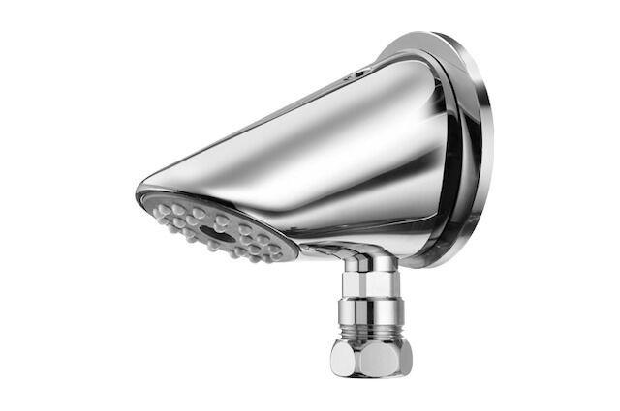

GTIN:

4021163160628

HAN:

018460699

Farbton

silber

Form

rund

Werkstoff

Messing

Breite (mm)

75,00

Höhe (mm)

75,00

Tiefe (mm)

99,00

Abmessung Gewindesanschluss (Inch)

1/2 Zoll

Anschluss

Außengewinde

Volumenstromklasse

keine Angabe

Anzahl Strahlmöglichkeiten

1,00

Ausladung (mm)

99,00

Durchmesser (mm)

75,00

Produktserie

VITUS